VI COLOQUIO DE INVESTIGACIÓN EDUCATIVA EN ARGENTINA

Desafíos para la investigación educativa en escenarios de crisis. Construyendo comunidades y futuros posibles

Grupo de Trabajo: Usos de información estadística y acceso a datos públicos
gtestadisticasaie@gmail.com

Desigualdad de Trayectorias de Aprendizaje en Argentina

Adrogué, Cecilia:
Universidad Austral-UdeSA-CONICET – cadrogue@austral.edu.ar

Orlicki, Eugenia:
ArgxEdu - Universidad Austral – eorlicki@argentinosporlaeducacion.org

Proyecto: Indicador de Desigualdad de Aprendizajes, Universidad Austral

Resumen ampliado:

Introducción

La educación ocupa un lugar central en los debates sobre movilidad económica intergeneracional y equidad social. Su promesa fundamental es la de ofrecer a las personas provenientes de entornos más vulnerables las mismas oportunidades que aquellas nacidas en contextos más aventajados, reduciendo así la reproducción intergeneracional de las desigualdades de origen (Roemer, 1998). Las trayectorias educativas de los jóvenes tienen implicancias directas y de largo plazo sobre sus oportunidades laborales futuras y sobre la estructura de la desigualdad dentro de la sociedad (Pallas, 2003). En este marco, la escuela formal adquiere un rol estratégico: es la institución a través de la cual los Estados pueden intervenir para compensar las diferencias de circunstancias entre los estudiantes y nivelar el campo de juego, equiparando oportunidades independientemente del hogar de origen.
Este trabajo propone estimar la progresión de la desigualdad de trayectorias de aprendizaje para la cohorte de niños y niñas que comenzaron sus estudios primarios en 2011 en Argentina y concluyeron la escolaridad obligatoria en 2022, analizando simultáneamente las diferencias por nivel socioeconómico y por género. Se trata de una contribución al campo del análisis educativo que responde a una doble preocupación: por un lado, la escasez de evidencia sobre la evolución de las brechas de aprendizaje a lo largo de trayectorias completas de escolarización; por otro, la necesidad de identificar en qué momentos del ciclo educativo se producen o se profundizan las desigualdades, para orientar con mayor precisión las políticas públicas.

Aspectos teórico-metodológicos
El análisis de trayectorias educativas es un campo consolidado dentro de la sociología de la educación. El estatus social puede ser adscrito —asignado al nacer en virtud de las características sociales de la persona— o logrado, es decir, alcanzado mediante el esfuerzo y la trayectoria individual. Los estatus asociados a distintos niveles educativos y ocupaciones pertenecen a esta segunda categoría, aunque la investigación sociológica ha documentado consistentemente que la herencia del estatus parental actúa como un condicionante poderoso de los logros educativos y, a través de ellos, de la posición social futura de los hijos. En este sentido, la educación puede cumplir una función igualadora si efectivamente ofrece a todos los estudiantes —y especialmente a los más vulnerables— iguales oportunidades de aprendizaje, independientemente de su origen socioeconómico.
Desde una perspectiva de justicia social, la escuela constituye el principal espacio institucional a través del cual el Estado puede compensar las desventajas de circunstancias que los estudiantes traen desde sus hogares. Las escuelas son el foco privilegiado de las políticas públicas orientadas a la igualdad de oportunidades educativas: son el ámbito donde es posible intervenir de manera sistemática para reducir la influencia del origen social sobre los resultados de aprendizaje y, con ello, sobre las oportunidades futuras de vida. Esta perspectiva no ignora que factores externos a la escuela —como el entorno familiar y el grupo de pares— también inciden de manera significativa en los aprendizajes; pero reconoce que la política pública encuentra en la institución escolar su punto de apoyo más directo y operativo (Adrogué et al., 2026).
Muchos estudios empíricos han analizado la cantidad de escolarización que adquieren los individuos pero han ignorado las diferencias en la calidad de la educación, en la mayoría de los casos, por falta de información. Este enfoque fue cuestionado por Hanushek (2004) y otros, y contrasta con las consideraciones de política pública centradas casi por completo en cuestiones de calidad educativa.
Existen numerosas maneras de medir la calidad educativa. En este sentido, Hanushek & Woessmann (2023) afirman que uno de los principales desafíos para entender el impacto de las diferencias de la calidad en el capital humano ha sido precisamente saber cómo medir la calidad. Al respecto, años antes, Adams (1993) había identificado aproximadamente cincuenta formas de medir la calidad educativa mientras que en Luyten et al. (2005) proponen seis. Conscientes de la dificultad para definir y medir la calidad, en el presente estudio utilizamos como proxi de calidad de aprendizajes lo que los expertos han determinado como contenidos mínimos para los distintos niveles educativos en las pruebas estandarizadas TERCE y Aprender en Lengua y Matemáticas. De esta forma, analizamos los resultados obtenidos por los estudiantes y estimamos la proporción de alumnos que alcanzan los conocimientos mínimos en estas dos asignaturas en tres momentos de tiempo a lo largo de la escolaridad (tercer grado, sexto grado y último año). UNESCO (2020) presenta un informe acerca del estado de la educación en el mundo y pone de manifiesto que muchos jóvenes del mundo -en particular los más desfavorecidos- abandonan los estudios o los culminan sin las habilidades necesarias para desenvolverse plenamente en la sociedad. Además de truncar las esperanzas de los jóvenes, estos fracasos educativos ponen en riesgo el crecimiento económico equitativo y la cohesión social (López, 2005). Para Argentina, recientemente Dari et al. (2022) y Adrogué & Orlicki (2022) encuentran que los alumnos en familias con mayor capital económico y/o cultural tienen una probabilidad mayor de lograr rendimientos más altos en Lengua y Matemática.
No obstante, ofrecer iguales oportunidades educativas es un ideal que cuesta mucho llevar a la práctica, por varios motivos. Aunque este estudio no se focaliza en las causas de las desigualdades en el nivel educativo, hay diversos estudios que muestran que estas desigualdades se relacionan con la persistencia intergeneracional. Van der Weide et al. (2024) estimaron la movilidad intergeneracional en educación para 153 países y encontraron que es menor en los países en desarrollo que en los países de altos ingresos. Los niños en el mundo en desarrollo han tenido menos éxito en superar la educación de sus padres, a pesar de los niveles más bajos de educación parental. Cuanto más pobre es el país, más probable es que las personas nacidas de padres que no tienen educación carezcan de los medios para obtenerla. Según Fernández et al. (2024), el panorama de la educación en América Latina es heterogéneo. Si bien el promedio de años de escolarización ha aumentado en todos los países de la región —con avances especialmente pronunciados en los de ingresos medios bajos que partían de una base educativa reducida— la calidad de la educación permanece baja en comparación con otras regiones del mundo, tal como lo reflejan de manera consistente los puntajes de las pruebas PISA para estudiantes de 15 años (Borchers & da Cunha, 2025). Las causas de este déficit de calidad son complejas y no están completamente dilucidadas: la investigación disponible para la región señala la importancia tanto de las características individuales y familiares como de factores institucionales y de contexto en la explicación de los resultados educativos.
En lo que respecta a las brechas por género, la literatura se ha concentrado históricamente en las diferencias entre el rendimiento promedio de varones y mujeres. Estudios realizados para Argentina con datos de evaluaciones internacionales y nacionales de nivel secundario encuentran que los varones superan a las mujeres en matemáticas y ciencias, mientras que las mujeres los superan en lengua (Quiroz et al., 2020; Adrogué & Orlicki, 2022). Este patrón se ha mantenido consistente a lo largo de sucesivas ediciones de PISA entre 2000 y 2012 (Ibáñez Martín & Formichella, 2017). Sin embargo, la literatura más reciente ha comenzado a señalar la importancia de analizar no solo las brechas promedio por género sino también la interacción entre género y nivel socioeconómico, preguntando si las desigualdades de aprendizaje son más profundas en los contextos más vulnerables y si este fenómeno se manifiesta de manera diferenciada entre varones y mujeres (Martínez-Abad et al., 2024). El presente trabajo incorpora precisamente esta dimensión de análisis.
Para medir la desigualdad en las trayectorias de aprendizaje, el trabajo construye un indicador específico que busca capturar la diferencia en la proporción de jóvenes que alcanzan los conocimientos mínimos en lengua y matemática entre los estudiantes más y menos vulnerables. El indicador es un cociente cuyo numerador es el porcentaje de alumnos del quintil de ingresos más alto que alcanzan los conocimientos mínimos en una determinada asignatura, y cuyo denominador es el porcentaje equivalente entre los alumnos más vulnerables. Un valor del indicador igual a 1 indicaría plena equidad; valores superiores a 1 señalan que los menos vulnerables logran los aprendizajes mínimos en mayor proporción que los más vulnerables, revelando desigualdad.

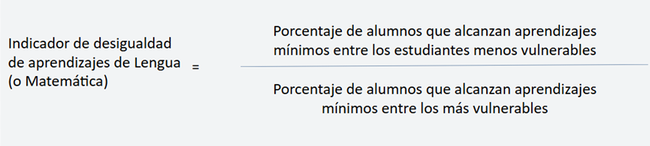
La principal ventaja metodológica de este indicador es que permite comparar distintos momentos del tiempo aún en ausencia de bases de datos longitudinales que sigan a los mismos estudiantes a lo largo de su escolaridad —datos que actualmente no están disponibles en Argentina. Para sortear esta limitación, se elabora una base ad-hoc para la cohorte que comenzó primer grado en 2011. Los aprendizajes de esta cohorte en tercer grado se aproximan a partir del Tercer Estudio Regional Comparativo y Explicativo (TERCE) de la UNESCO, realizado en 2013. Este operativo, de carácter muestral, es una iniciativa del Laboratorio Latinoamericano de Evaluación de la Calidad de la Educación (LLECE) que permite evaluar los logros de aprendizaje de estudiantes de 3° y 6° básico e identificar los factores asociados a dichos logros. En base a los resultados de Argentina en Lengua y Matemática y las respuestas de los cuestionarios complementarios se analiza la situación de la cohorte 2011-2022 en tercer grado. Para analizar la trayectoria de aprendizajes en años posteriores de esta cohorte, se toman los resultados del operativo Aprender que lleva a cabo el Ministerio de Educación de la Nación en Argentina. Se utilizan los resultados del operativo del año 2016 para 6to grado de primaria y los del año 2022 para el último año de secundaria, que en ambos casos tienen carácter censal. Aprender releva datos del desempeño educativo de los alumnos a partir de pruebas estandarizadas, así como otra información complementaria de las características de las familias y de la escuela que permiten contextualizar los resultados de los estudiantes.
Por otro lado, en los microdatos de Aprender para identificar la situación socioeconómica del estudiante se emplea un indicador sintético que surge de combinar variables que permiten dar cuenta de características socioeconómicas del estudiante, elaborado por el Ministerio de Educación (Secretaría de Evaluación Educativa, 2017). En cuanto a los niveles de desempeño, Aprender establece cuatro categorías de rendimiento para cada una de las áreas evaluadas (Lengua y Matemática). Estas son: “por debajo del básico”, “básico”, “satisfactorio”, y “avanzado”. Se suele agrupar a las dos categorías más altas como indicación de haber alcanzado los requerimientos mínimos para cada estudiante, mientras que las dos categorías más bajas indican que estos no se han alcanzado.

Hallazgos
En esta sección se presentan los resultados obtenidos. En primer lugar, mostramos la proporción de alumnos que alcanzan los conocimientos mínimos en Lengua entre aquellos estudiantes pertenecientes a hogares menos vulnerables y entre aquellos pertenecientes a los hogares más vulnerables para la cohorte 2011-2022 por género. De forma tal de ver la desigualdad educativa por niveles de ingreso junto con la desigualdad educativa por género.
Los resultados del análisis son consistentes con la hipótesis de que las brechas de aprendizaje entre los estudiantes más y menos vulnerables se amplían a lo largo de la escolaridad, aunque con diferencias importantes según la asignatura y el género.
En la figura 1 se observa que las mujeres presentan mayor proporción de aprendizajes en Lengua que los varones tanto entre los más vulnerables como entre los menos vulnerables en los tres años analizados correspondientes a la cohorte 2011-2022. Cabe destacar que la diferencia se mantiene en los tres años entre los de mayor nivel socioeconómico y en tercero y sexto grado entre los menos vulnerables. Mientras que casi no hay diferencia en sexto año de secundaria entre los más vulnerables.

Figura 1: Porcentaje de alumnos con niveles mínimos de aprendizaje por género. Lengua
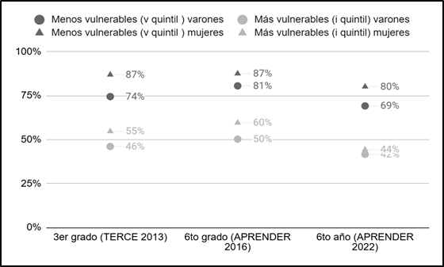
Fuente: elaboración propia en base a TERCE (2013), Aprender (2016 y 2022)

En lo que respecta a los indicadores de desigualdad de aprendizajes en Lengua para varones y mujeres, la figura 2 muestra que son muy similares para los tres años analizados, levemente inferior para las mujeres en la primaria y superior en la secundaria. En 2022, en sexto año de secundaria 1,66 alumnos no vulnerables logran alcanzar los conocimientos mínimos de lengua frente a 1 vulnerable, mientras que entre las mujeres el indicador es de 1,81.

Figura 2: Indicador de desigualdades de aprendizaje por género. Lengua
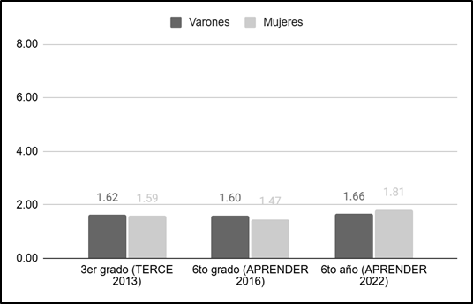
Fuente: elaboración propia en base a TERCE (2013), Aprender (2016 y 2022)

Para analizar la situación de aprendizajes en Matemática, hemos volcado los resultados obtenidos en la figura 3. Cabe mencionar que el patrón en este caso es distinto y revelador. En tercer grado, las mujeres presentan mayor proporción de aprendizajes que los varones en ambos grupos socioeconómicos. En sexto grado, las diferencias por género prácticamente desaparecen en ambos estratos. Sin embargo, en sexto año de secundaria el patrón se invierte: los varones superan a las mujeres en proporción de logros mínimos, tanto entre los más vulnerables como entre los menos vulnerables.

Figura 3: Porcentaje de alumnos con niveles mínimos de aprendizaje por género. Matemática
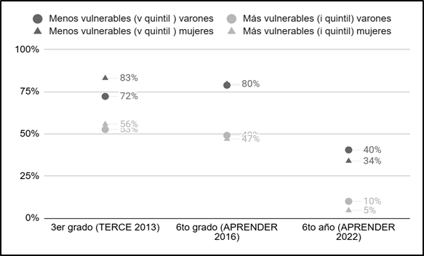
Fuente: elaboración propia en base a TERCE (2013), Aprender (2016 y 2022)

En cuanto a la desigualdad de aprendizajes en Matemática por género, tal como puede observarse en la figura 4, podemos mencionar que son muy similares para tercer grado (1,37 para varones y 1,49 para mujeres) y sexto grado (1,61 para varones y 1,7 para mujeres). Mientras que llamativamente, al final de la trayectoria educativa, para las mujeres, el indicador en sexto año de secundaria es casi el doble que para los varones —7,39 frente a 4,06— lo que indica que la brecha socioeconómica en los logros mínimos de aprendizajes en Matemática es significativamente mayor entre las estudiantes mujeres que entre sus pares varones al concluir la escolaridad obligatoria.

Figura 4: Indicador de desigualdades de aprendizaje por género. Matemática
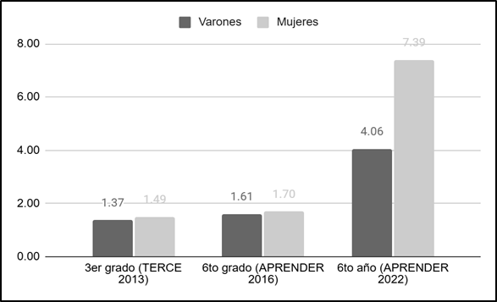
Fuente: elaboración propia en base a TERCE (2013), Aprender (2016 y 2022)

Discusión
La contribución central de este trabajo es doble. Desde el plano metodológico, demuestra que es posible analizar la evolución de las desigualdades de aprendizaje a lo largo de trayectorias educativas completas en Argentina, aún en ausencia de datos longitudinales, mediante la construcción de un indicador que articula de manera coherente distintas fuentes de información para una misma cohorte. Desde el plano sustantivo, la evidencia producida arroja luz sobre una realidad muchas veces ignorada en el debate de política educativa: la desigualdad de aprendizajes al interior del sistema educativo argentino no es estática sino dinámica, y se agrava a medida que los estudiantes avanzan en su escolaridad, con un ritmo de deterioro especialmente pronunciado en Matemática.
El hallazgo más significativo en términos de política pública es la mayor amplitud de la brecha socioeconómica en Matemática entre las mujeres al finalizar la secundaria. Este resultado sugiere que las intervenciones orientadas a mejorar la equidad educativa en Argentina no pueden limitarse a políticas de acceso y cobertura —dimensiones en las que el sistema ha mostrado avances sostenidos en las últimas décadas—, sino que deben centrarse también en la calidad y la equidad de los aprendizajes, con especial atención a la dimensión de género. Las escuelas, como foco privilegiado de las políticas públicas, son el espacio donde estas intervenciones deben articularse y materializarse, con el objetivo de compensar las diferencias de circunstancias que el origen social impone sobre los estudiantes más vulnerables.

Palabras clave: aprendizaje, desigualdades social, oportunidades educativas, género, Argentina

Referencias bibliográficas:
Adams, D. (1993). Defining educational quality (IEQ Publication No. 1). Institute for International Research. https://pdf.usaid.gov/pdf_docs/Pnaca245.pdf
Adrogué, C., Alzú, M. S., & Navajas, B. (2026). Segregación escolar y desigualdad de logros educativos en Argentina: desafíos post pandemia. Estudios Económicos, Bahía Blanca (en prensa).
Adrogué, C., & Orlicki, M. E. (2022). Factores asociados a los logros académicos en el último año de la escuela secundaria en Argentina. Revista Pilquen, 25(1), 106-129.
Borchers, J., & da Cunha, M. S. (2025). School performance and inequality of opportunities in Latin America. Studies in Educational Evaluation, 86, 101497. https://doi.org/10.1016/j.stueduc.2025.101497
Dari, N. L., Quiroz, S. S., & Cervini, R. A. (2022). Nivel socioeconómico y brecha entre los logros educativos de los sectores público y privado en Argentina. PISA 2018. Espacios en blanco. Serie indagaciones, 32(2), 111-124.
Fernández, R., Pagés, C., Szekely, M., & Acevedo, I. (2024). Education inequalities in Latin America and the Caribbean (No. w32126). National Bureau of Economic Research. DOI: 10.3386/w32126
Hanushek, E. A. (2004). Some simple analytics of school quality (NBER Working Paper No. 10229). National Bureau of Economic Research. https://doi.org/10.3386/w10229
Hanushek, E. A. & Woessmann, L. (2023). The knowledge capital of nations: Education and the economics of growth. MIT Press.
Ibáñez Martín, M. M., & Formichella, M. M. (2017). Logros educativos:¿es relevante el género de los estudiantes?. Education Policy Analysis Archives, 25, 3. https://doi.org/10.14507/epaa.25.2520
López, N. (2005). Equidad educativa y desigualdad social: Desafíos de la educación en el nuevo escenario latinoamericano. IIPE-UNESCO, Sede Regional Buenos Aires.

Luyten, J. W., Scheerens, J., Visscher, A. J., Maslowski, R., Witziers, B., & Steen, R. (2005). School factors related to quality and equity: Results from PISA 2000. OECD.
Martínez-Abad, F., Crespi, M. C., Mikulic, I. M., & Holgado-Aguadero, M. (2024). Evolución de la Inequidad y Segregación Socioeconómica en la Educación Secundaria Argentina. REICE. Revista Iberoamericana Sobre Calidad, Eficacia Y Cambio En Educación, 22(4), 165–187. https://doi.org/10.15366/reice2024.22.4.009
Pallas, A. M. (2003). Educational transitions, trajectories, and pathways. In J. T. Mortimer & M. J. Shanahan (Eds.), Handbook of the life course (pp. 165–184). Springer.
Quiroz, S., Dari, N. & Cervini, R. (2020). Desigualdades de género y oportunidad de aprender en la educación secundaria de Argentina, PISA 2018. RELAPAE, (13), 86-103. https://www.revistas.untref.edu.ar/index.php/relapae/article/view/617/771
Roemer, J. (1998). Equality of Opportunity. Harvard University Press
Secretaria de Evaluación Educativa. (2017). Aprender 2016. La medición del nivel socioeconómico. (Serie de Documentos Técnicos N°4). Ministerio de Educación de la Nación. http://www.bnm.me.gov.ar/giga1/documentos/EL005593.pdf
UNESCO. (2020). Inclusion and education: All means all (Global Education Monitoring Report). https://doi.org/10.18356/2ddb782c-en
Van der Weide, R., Lakner, C., Mahler, D. G., Narayan, A., & Gupta, R. (2024). Intergenerational mobility around the world: A new database. Journal of Development Economics, 166, Artículo 103167. https://doi.org/10.1016/j.jdeveco.2023.103167

